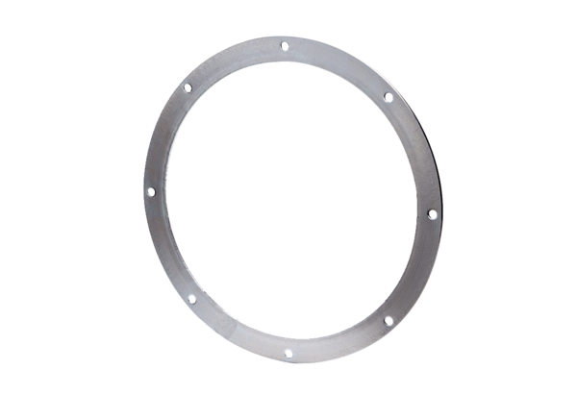Protipříruba GF 60Obsah dodávky: 1 kusSortiment: C
Typové číslo: 0056.0009Výrobce: MAICO

